Proyecto Cupi2 | ISIS-1205 Algorítmica y Programación II  Descripción
Ejercicio:
Autor:
Fecha:

Enunciado
Se quiere crear una aplicación para organizar un mundial de fútbol. La aplicación permite visualizar los equipos que participarán y la ficha técnica de sus jugadores. Cada equipo tiene un país de origen, el nombre del director técnico y la ruta de la imagen con la bandera del país que representa. Para cada jugador perteneciente a un equipo se conoce el nombre, la edad, la altura, el peso, el salario, la ruta a la imagen con la foto del jugador y la posición en la que juega: delantero, centrocampista, defensa o arquero.
Se espera que el programa cuente con la siguiente funcionalidad: (1) presentar al usuario la información de un jugador dados el nombre del equipo al que pertenece y el nombre del jugador, (2) agregar un equipo al mundial, el cual estará sin jugadores inicialmente, (3) agregar un jugador a un equipo (dados el nombre del equipo y toda la información del jugador), (4) calcular el valor de la nómina de un equipo. Este valor corresponde a la suma de los salarios de los jugadores del equipo. El programa debe crear un archivo de texto (en el directorio “data\reportes”), cuyo nombre debe ser el nombre del equipo seguido de un número único generado por el programa con el reporte. Por último, (5) el programa debe permitir modificar la información de los jugadores del mundial usando un archivo de texto; toda la información de un jugador puede ser modificada exceptuando su nombre y el equipo al que pertenece.
La información del mundial debe ser persistente y el proceso debe ser completamente transparente para el usuario. Esto quiere decir que el programa debe ser capaz de guardar la información en un archivo cada vez que el usuario termina la ejecución del mismo y de utilizar dicha información cuando el usuario vuelve a ejecutarlo para reconstruir el estado del modelo del mundo. El programa no debe preguntarle al usuario el nombre del archivo, sino que lo tiene que manejar todo internamente.
En caso de cualquier error en la ejecución del programa, éste debe presentar una caja de diálogo con un mensaje claro que explique la razón del problema. La siguiente es una lista de los errores que se pueden presentar y el tipo de acción que debe realizar el programa:
Errores que se pueden presentar | Acción del Programa
Al intentar agregar un nuevo equipo, el programa se da cuenta de que ya existe un equipo con ese nombre. | Mensaje al usuario con el error. El nuevo equipo no es agregado.
Al intentar agregar un nuevo jugador a un equipo, el programa se da cuenta que ya existe un jugador con ese nombre. | Mensaje al usuario con el error. El nuevo jugador no es agregado.
Los datos dados por el usuario no son válidos (el salario, la edad, la altura o el peso no son valores numéricos, o el nombre del jugador o del equipo es vacío). | Mensaje al usuario con el error. El nuevo equipo o el nueva jugador no son agregados.
Al intentar escribir el archivo con el reporte, hay un error de entrada / salida. | Mensaje al usuario con el error. No se genera el reporte.
Al intentar leer el archivo con la nueva información de los jugadores, no lo encuentra en el sistema de archivos. | Mensaje al usuario con el error.
Durante la lectura del archivo con la nueva información de los jugadores, hay un error de entrada / salida. | Mensaje al usuario con el error.
Al intentar leer el archivo con la nueva información de los jugadores, el programa se da cuenta que éste no tiene el formato correcto. | Mensaje al usuario con el error.
Al intentar cargar el estado inicial del modelo del mundo, hay un error de entrada / salida. | No se debe comenzar la ejecución del programa y debe aparecer un mensaje de error al usuario.
Al intentar salvar el estado final del modelo del mundo, hay un error de entrada / salida. | No debe dejar que el programa termine su ejecución y debe presentar un mensaje de error al usuario pidiéndole que lo resuelva.

Persistencia
1. Archivo para modificar la información de los jugadores del mundial:
La nueva información de los jugadores se carga a partir, cuyo formato debe ser el siguiente:
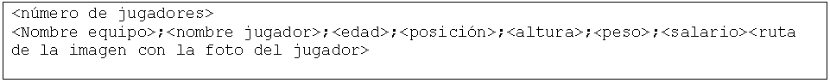
Se muestra a continuación como sería un archivo válido para modificar la información de los jugadores:
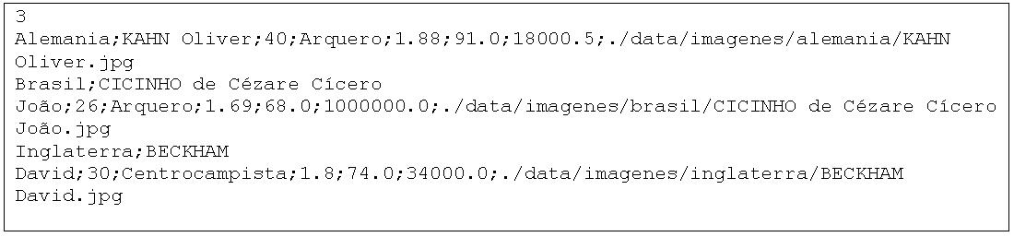
2. Reporte de nómina:
Ejemplo:
Se muestra a continuación como sería un reporte válido generada por la aplicación:


Interfaz
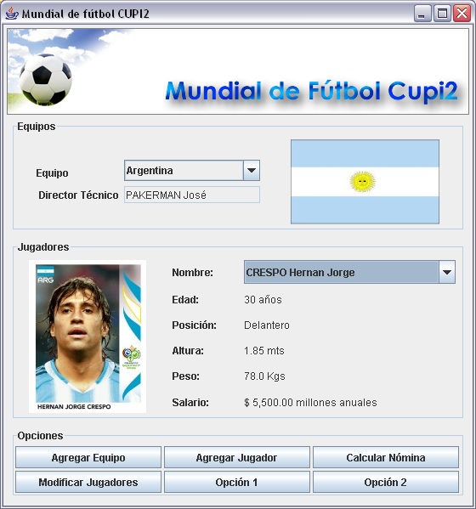
Ventana Principal de la Aplicación
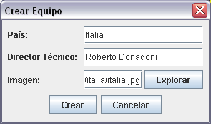  Diálogo para crear un equipo | 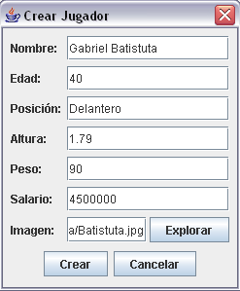  Diálogo para crear un jugador

